МИНОБРНАУКИ РОССИИ

ФЕДЕРАЛЬНОЕ ГОСУДАРСТВЕННОЕ БЮДЖЕТНОЕ ОБРАЗОВАТЕЛЬНОЕ

УЧРЕЖДЕНИЕ ВЫСШЕГО ОБРАЗОВАНИЯ

«ВОРОНЕЖСКИЙ ГОСУДАРСТВЕННЫЙ УНИВЕРСИТЕТ»

(ФГБОУ ВО «ВГУ»)

Факультет Компьютерных наук

Кафедра программирования и информационных технологий

Техническое задание

на разработку мобильного приложения

«lingdisp»

Исполнители

______________ И.Е. Путилин

______________ М.И. Калач

______________ Т.М. Щеголев

Заказчик

______________ В.С. Тарасов

Воронеж 2024

**СОДЕРЖАНИЕ**

Содержание 2

1 Терминология 4

2 Общие сведения 6

2.1 Полное наименование системы и название приложения 6

2.2 Заказчик приложения 6

2.3 Исполнитель 6

2.4 Перечень документов, на основании которых создается система 6

2.5 Плановые сроки начала и окончания работы по созданию системы 7

2.6 Порядок оформления и предъявления заказчику результатов работы 8

3 Назначение и цели создания 9

3.1 Назначение проекта 9

3.2 Цели проекта 9

3.3 Задачи проекта 9

3.3.1 Для клиентов 9

3.3.2 Для водителей-курьеров 10

3.3.3 Для администраторов 11

3.4 Предметная область 13

4 Требования к сайту и программному обеспечению 13

4.1 Требования к программному обеспечению сайта 13

4.2 Общие требования к оформлению и верстке страниц 13

4.3 Требования к системе администрирования 14

5 Структура сайта 15

5.1 Статические страницы 15

5.2 Динамические страницы 15

6 Языковые версии сайта 16

7 Группы пользователей 17

7.1 Администратор 17

7.2 Водитель-курьер 18

7.3 Клиент 18

8 Дизайн сайта 20

9 Навигация по сайту 21

9.1 Основное навигационное меню 21

9.2 Дополнительное навигационное меню 21

10 Описание страниц сайта 22

10.1 Описание статистических страниц 22

10.2 Описание динамических страниц 22

11 Функциональность сайта 24

12 Контент и наполнение сайта 25

12.1 Формат предоставления материалов для сайта 25

13 Порядок контроля и приемки работ 26

14 Реквизиты и подписи сторон 27

Приложение 28

* **1 Терминология**
* **2 Общие сведения**
* **2.1 Полное наименование системы и название приложения**

Полное наименование: «Мобильное приложение для изучения английского языка с возможностью онлайн оплаты: LingDisp».

Название приложения: LingDisp.

* **2.2 Заказчик приложения**

Факультет компьютерных наук

Кафедра программирования и информационных технологий

Старший преподаватель Тарасов Вячеслав Сергеевич

* **2.3 Исполнитель**

Факультет компьютерных наук

Кафедра информационных систем

3 курс, 2 группа

Состав команды разработчика:

* Студент Путилин Иван Евгеньевич;
* Студент Калач Максим Иванович;
* Студент Щеголев Тимофей Михайлович.
* **2.4 Перечень документов, на основании которых создается система**
* Федеральный закон "Об информации, информационных технологиях и о защите информации" от 27.07.2006 N 149–ФЗ;
* Федеральный закон "О персональных данных" от 27.07.2006 N 152–ФЗ;
* Федеральный закон "О коммерческой тайне" от 29.07.2004 N 98–ФЗ;
* Закон РФ от 07.02.1992 N 2300-1 (ред. от 11.06.2021) "О защите прав потребителей";
* ГОСТ 34.602-89.
* **2.5 Плановые сроки начала и окончания работы по созданию системы**

Плановый срок начала работ – март 2024

Срок окончания работ – 10.06.2024

* **2.6 Порядок оформления и предъявления заказчику результатов работы**

Исполнитель поэтапно представляет работы по созданию проекта. По завершении каждого этапа он передает Заказчику соответствующие отчетные документы, включая техническое задание согласно стандарту ГОСТ 34.602–89, аналитику проекта, исходный код системы, исполняемые модули и курсовой проект на основе технического задания. Вся документация должна быть подготовлена и предоставлена в печатном и электронном виде, а также размещена на GitHub.

* **3 Назначение и цели создания**
* **3.1 Назначение проекта**

Создание мобильного приложения для онлайн обучения с удобной и доступной платформой.

* **3.2 Цели проекта**
* Создание для пользователя приложения по использованию услуг, которые предоставляют онлайн обучение английскому языку.
* **3.2.1 Для клиентов**
* Обеспечение возможности для клиентов зарегистрироваться в приложении и создать учетную запись;
* Обеспечение возможности пройти тесты для оценки уровня знаний и проверки прогресса в обучении;
* Обеспечение возможности студентам выбора из различных курсов английского языка в зависимости от их уровня подготовки и целей обучения;
* Обеспечение доступа к обучающим материалам;
* Обеспечение возможности задать вопросы преподавателям по учебным курсам;
* Обеспечение студентам инструментов для отслеживания своего прогресса в обучении, включая статистику по выполненным заданиям, результаты тестов и достижения целей;
* Обеспечение возможности задать технический вопрос администрации.
* **3.3.2 Для преподавателей**
* Обеспечение возможности создавать учебные курсы;
* Обеспечение возможности редактировать учебные материалы;
* Обеспечение возможности организации и проведения онлайн-уроков, вебинаров или консультаций для студентов, а также предоставление им разъяснений;
* Обеспечение возможности управления группами студентов, назначение им курсов;
* Обеспечение возможности управления расписанием занятий;
* Обеспечение возможности присваивать уровень обучения студентов.
* Обеспечение возможности отвечать на вопросы обучающихся.
* **3.3.3 Для администраторов**
* Обеспечение возможности просматривать подробную информацию о студенте;
* Обеспечение возможности просматривать все учебные курсы компании;
* Обеспечение формы для заявки на обучение с возможностью получить учебный курс.
* Обеспечение возможности просмотра заявок на обучение;
* Обеспечение возможности одобрять/удалять заявку на обучение;
* Обеспечение возможности удалять учебный курс;
* Обеспечение возможности авторизации;
* Обеспечение возможности отвечать на технические вопросы клиентов.
* **3.4 Предметная область**
* Отношения, возникающие между потребителями (клиентами) и владельцами предоставляемых услуг регулируются настоящим законом РФ от 07.02.1992 N 2300-1 (ред. от 05.12.2022) «О защите прав потребителей»;
* Информация и персональные данные, размещающиеся в мобильном приложении и хранящиеся в базе данных приложения защищены в соответствии с Федеральным законом от 27.07.2006 N 152-ФЗ «О персональных данных».
* **4 Требования к мобильному приложению и программному обеспечению**
* Приложение должно реализовывать задачи, стоящие перед проектом;
* Приложение должно иметь архитектуру, соответствующую шаблону Клиент-Серверного приложения и иметь разделение на back-end и front-end, связанных между собой REST API.
* **4.1 Требования к программному обеспечению мобильного приложения**

Страницы приложения должны корректно отображаться в операционной системе Android 7.0 и выше.

Для реализации программно-аппаратной части были выбраны следующие технологии:

* Язык программирования Java;
* Фреймворк Android SDK (Software Development Kit);
* СУБД SQLite.

Для реализации клиентской части были выбраны следующие технологии:

* Язык программирования JavaScript;
* Язык стилей CSS;
* Фреймворк React;
* Язык разметки HTML.
* **4.2 Общие требования к оформлению и верстке страниц**

Оформление страниц мобильного приложения должно быть выдержано в едином стиле и однотонной цветовой палитре, а также содержать удобочитаемые шрифты и размер текста.

При верстке страниц используются язык разметки HTML и каскадные таблицы стилей CSS.

* **4.3 Требования к системе администрирования**

Для обслуживания системы необходимы администраторы.

Для старта работы системы достаточного одного администратора и 2 преподавателей.

* **5Структура мобильного приложения**
* **5.1 Статические страницы**
* Страница с описанием курса.
* **5.2 Динамические страницы**
* Личный кабинет всех видов пользователей;
* Главная страница;
* Каталог курсов;
* Страница поддержки;
* Страница регистрация клиентов;
* Страница авторизация всех видов пользователей;
* Страница с проверкой уровня знаний.
* Страница восстановление пароля клиента.

* **6 Языковые версии мобильного приложения**

Все страницы мобильного приложения должны быть реализованы с поддержкой русским и английским языковыми версиями.

* **7 Группы пользователей**

Разрабатываемая система должна содержать следующие виды пользователей:

* Администратор;
* Преподаватель;
* Пользователь (Клиент).
* **7.1 Администратор**

В функционал администратора входят:

* Просмотр подробной информации о выбранной машине;
* Просмотр каталога компании;
* Просмотр главной страницы веб-приложения;
* Заполнение формы для оформления аренды машины с возможностью доставки выбранной машины по указанному клиентом адресу (данная обязанность реализуется только в случае ошибок в заявках клиентов или отсутствия на данный момент в офисе компании выбранной пользователем машины для аренды);
* Авторизация;
* Просмотр контактных данных компании;
* Просмотр условий аренды машин;
* Просмотр заявок на аренду машин от клиентов;
* Одобрение/удаление конкретной заявки на аренду машины от пользователя;
* Просмотр информации о клиентах;
* Просмотр уже одобренных заявок на аренду машин;
* Добавление машины в каталог;
* Удаление машины из каталога;
* Назначение водителя-курьера на заказ-доставку.
* **7.2 Преподаватель!!!!**

В возможности преподавателя входит:

* **7.3 Клиент!!!**

В возможности клиента входят:

* **8 Дизайн мобильного приложения**
* Все страницы должны быть выполнены в одном стиле;
* Все страницы должны корректно отображаться на экранах;
* Верстка страниц должна соответствовать ТЗ;
* Все элементы управления мобильным приложением должны быть заметны и выделены на общем фоне;
* Основное меню мобильного приложения должно находиться в верхней части каждой страницы;
* Подвал (футер) должен находиться в нижней части каждой страницы.

* **9 Навигация по мобильному приложению**
* **9.1 Основное навигационное меню**

Логотип закреплен в верхнем левом углу. Основное меню навигации на экранах телефона расположено в верхней части экрана (в шапке). Оно позволяет переходить на страницы:

* Главная страница;
* Каталог;
* Личный кабинет;
* Связь с администратором;
* Тест на проверку уровня знаний.
* **9.2 Дополнительное навигационное меню**

Дополнительное навигационное меню представлено кнопкой «Контакты», находящейся в шапке каждой страницы. Данная кнопка при нажатии на нее осуществляет переход на главную страницу сайта в ту ее часть, где расположены контакты компании.

Также, дополнительное навигационное меню представляется кнопками «Подробнее» на странице каталога компании, расположенными под каждом из представленных в приложении курса. Данная кнопка открывает страницу с подробным описанием выбранного курса, где, также, расположена кнопка для оплаты курса(в случае если пользователь не авторизирован в системе – вместо кнопки «Оплата курса» представлена кнопка «Личный кабинет», благодаря которой будет осуществлен переход на страницу с авторизацией).

* **10 Описание страниц приложения**
* **10.1 Описание статических страниц**

Страница «Описание курса» включает в себя:

* Приветственный блок страницы;
* Список условий, необходимых для пользования услугами компании.
* **10.2 Описание динамических страниц**

Страница «Личный кабинет» Клиента включает в себя:

* Страница с формой редактированием личных данных;
* Страница с текущим курсом клиента;
* Страница с историей заказов клиента.

Страница «Личный кабинет» Администратора включает в себя:

* Страница со списком покупок определенного курса;
* Страница с информацией о клиентах;
* Страница с успешными покупками курса;

Страница «Личный кабинет» Преподавателя включает в себя страницу со списком курсов и закрепленных к ним студентов.

Главная страница включает в себя:

* Приветственный блок страницы;
* Блок «о сервисе компании»;
* Блок с переходом к каталогу;
* Блок с контактами компании;

Страница «Каталог» включает в себя:

* Приветственный блок страницы;
* Перечень курсов, представленных в приложении компании.

Страница «Поддержка» включает в себя форму для отправки письма администратору приложения и кнопку «Отправить».

Страница «Регистрация клиентов» включает в себя поля ввода данных о клиенте и кнопку «Зарегистрироваться».

Страница «Авторизация всех видов пользователей» включает в себя поля ввода логина (номера телефона) и пароля, а также кнопки «Вход» и «Регистрация», позволяющую перейти на страницу регистрации клиентов.

Страница «Восстановление пароля клиента» включает в себя поле для ввода «секретного слова», введенного клиентом на этапе регистрации.

* **11 Функциональность мобильного приложения**

Мобильное приложение предоставляет возможности для:

* Просмотра каталога сайта;
* Авторизации;
* Доступа к личному кабинету для всех видов пользователей;
* Покупка курсов;
* Просмотр страницы с описанием курса.

* **12 Контент и наполнение мобильного приложения**

Основным наполнением сайта служит сущность «Каталог», благодаря которой пользователь имеет возможность просматривать перечень курсов, представленных у компании и дополнительную информацию о выбранном курсе, а также, заполнять формы для заявки на оплату конкретного курса.

* **12.1 Формат предоставления материалов для мобильного приложения**

Все материалы, необходимые для реализации мобильного приложения, должны быть размещены на GitHub.

* **13 Порядок контроля и приемки работ**

Контроль разработки мобильного приложения осуществляется путем обсуждения текущего этапа разработки среди исполнителей, а также путем встреч с заказчиком.

Готовое мобильное приложение со всей необходимой документацией предоставляется заказчику в обозначенный им срок.

За заказчиком остается осуществление проверки соответствия функциональности приложения согласно Техническому Заданию.

Исполнитель также обязан предоставить заказчику следующий комплект, необходимый для защиты проекта:

* Техническое Задание;
* Курсовой Проект;
* Демонстрационная версия приложения со всеми основными сценариями;
* Исходный код приложения.

Вся сопроводительная документация предоставляется в печатном виде и в электронном виде, размещенная на GitHub.

* **14 Реквизиты и подписи сторон**

СОСТАВИЛИ

|  |  |  |  |  |
| --- | --- | --- | --- | --- |
| Наименование  организации, предприятия | Должность исполнителя | Фамилия, имя, отчество | Подпись | Дата |
| Воронежский  Государственный Университет | Студент | Путилин Иван Евгеньевич |  | 13.03.2024 |
| Воронежский  Государственный Университет | Студент | Калач Максим Иванович |  | 13.03.2024 |
| Воронежский  Государственный Университет | Студент | Щеголев Тимофей Михайлович |  | 13.03.2024 |

СОГЛАСОВАНО

|  |  |  |  |  |
| --- | --- | --- | --- | --- |
| Наименование  организации, предприятия | Должность | Фамилия, имя, отчество | Подпись | Дата |
| Воронежский  Государственный Университет | Старший преподаватель | Тарасов Вячеслав Сергеевич |  | 13.03.2024 |
| Воронежский Государственный  Университет | Ассистент | Герасимов С. И. |  | 13.03.2024 |

**ПРИЛОЖЕНИЕ**

* Диаграмма Use-Case со стороны Администратора

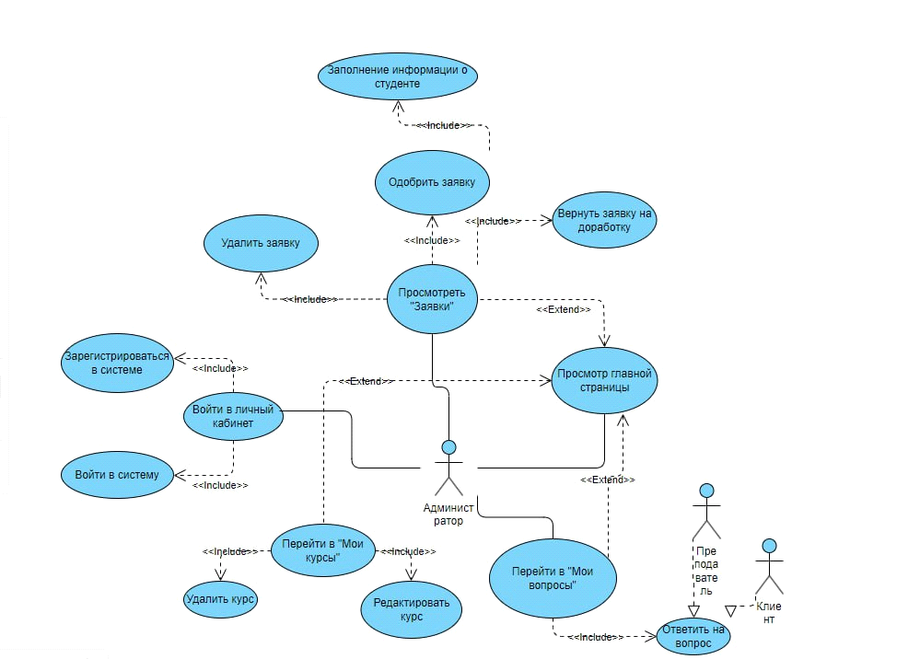

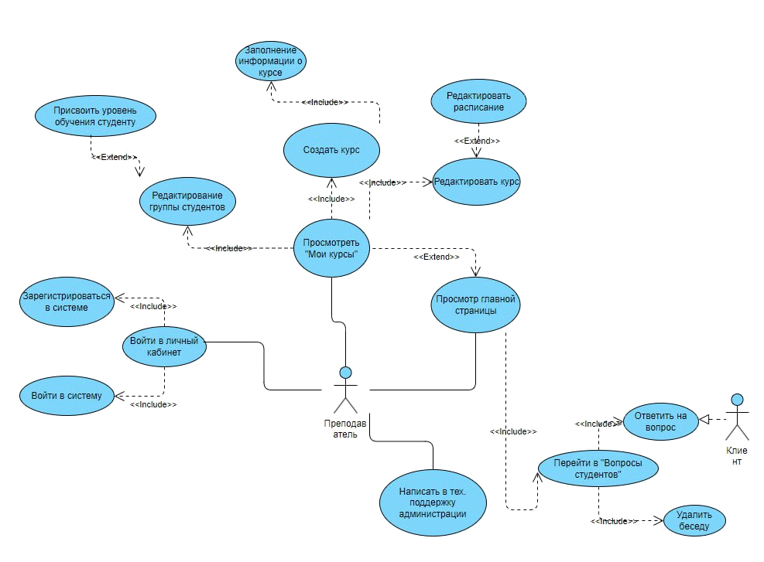

Диаграмма Use-Case со стороны Преподавателя

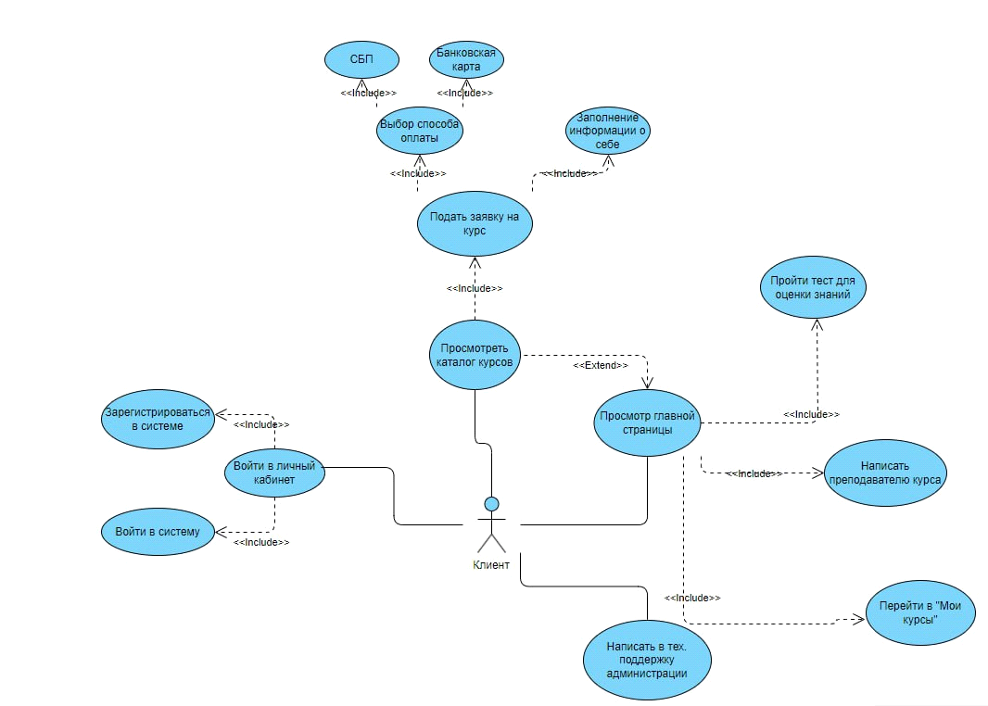

Диаграмма состояния со стороны Клиента

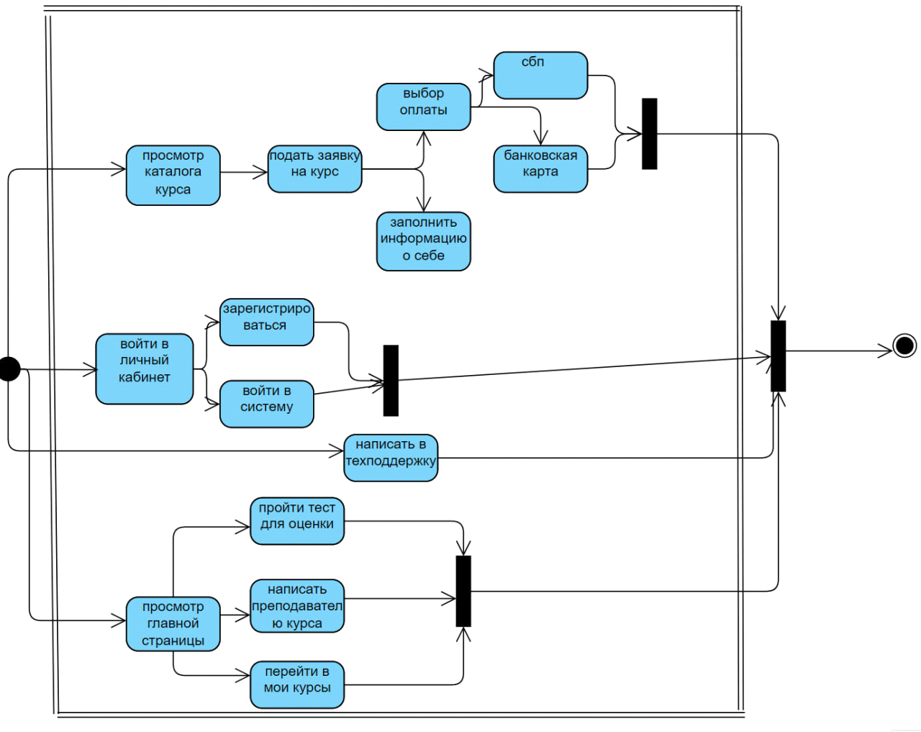

Диаграмма состояния со стороны преподавателя

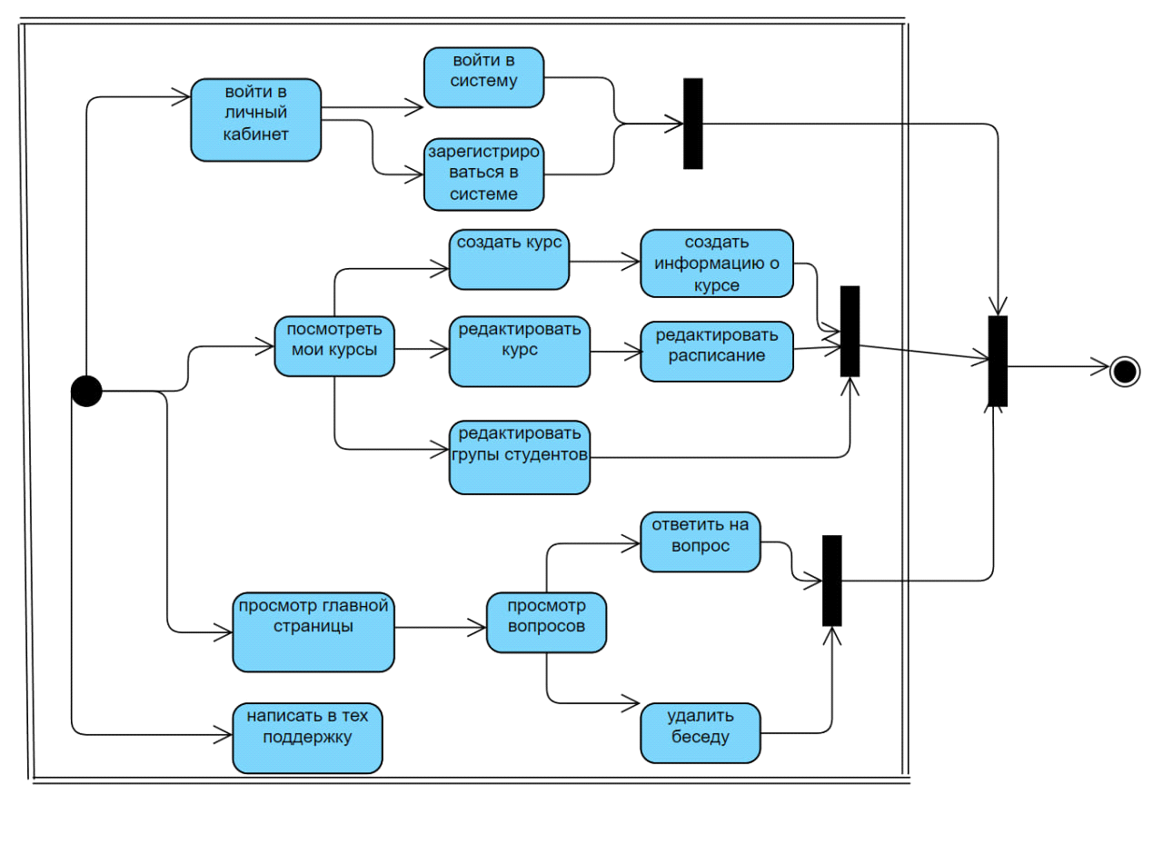

Диаграмма состояния со стороны администратора

